Báo cáo
Người thực hiện: Lâm Quang Khôi
Mục tiêu báo cáo: Khảo sát ứng dụng quản lý đầu tư ứng dụng tích hợp AI tự động
Thời gian thực hiện:…(Khoảng thời gian thực hiện để nghiên cứu)…………..
Đối tượng báo cáo: Ứng dụng Copilot Money
*Note_Tên file báo cáo: “Research_result_HoTen”*

Mô tả sơ bộ
Copilot Money là ứng dụng quản lý

Giao diện sử dụng
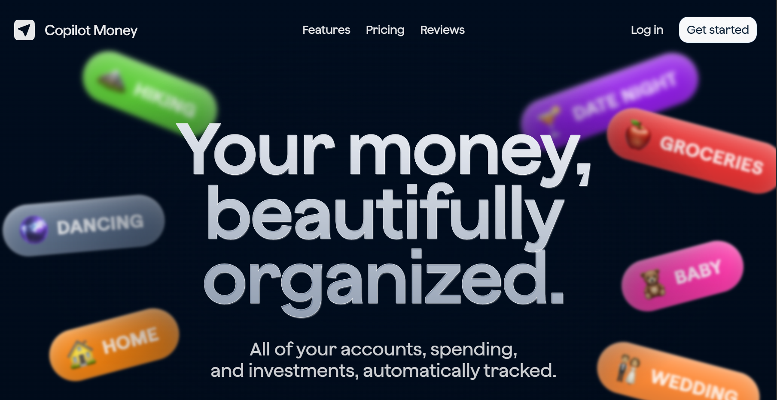
Pic 1. Trang chủ quảng bá.
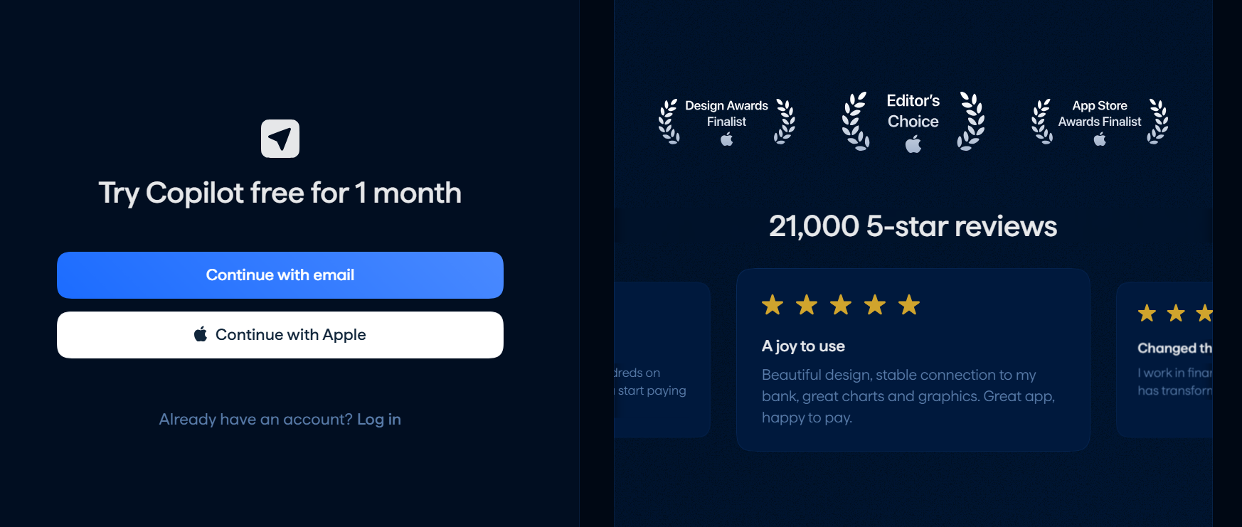
Pic 2. Chọn lựa đăng kí.
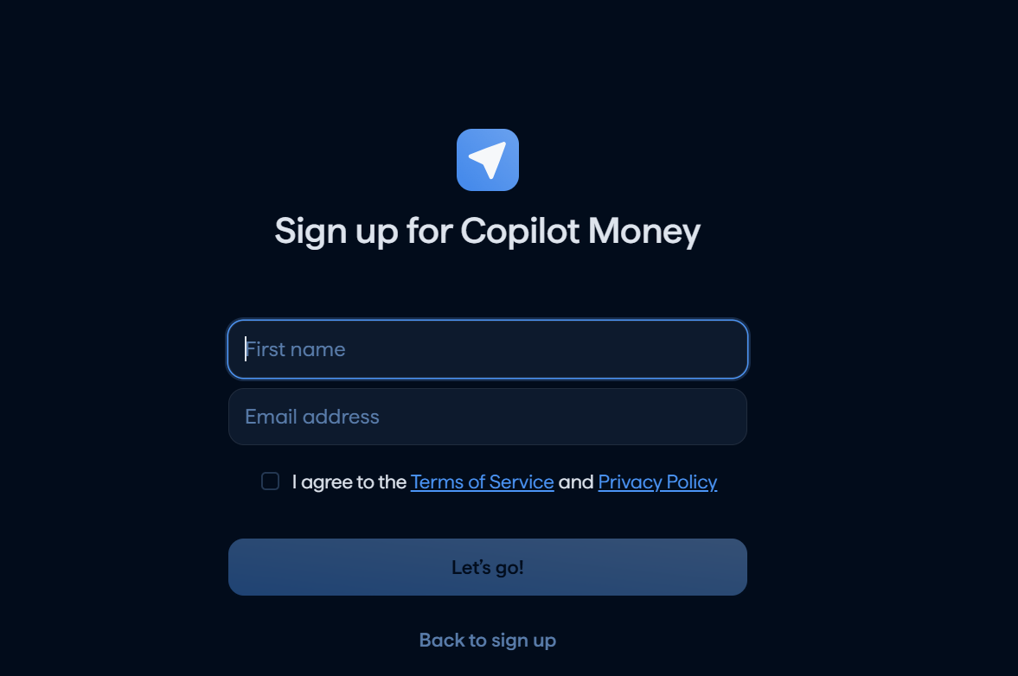
Pic 3. Nhập thông tin đăng ký.
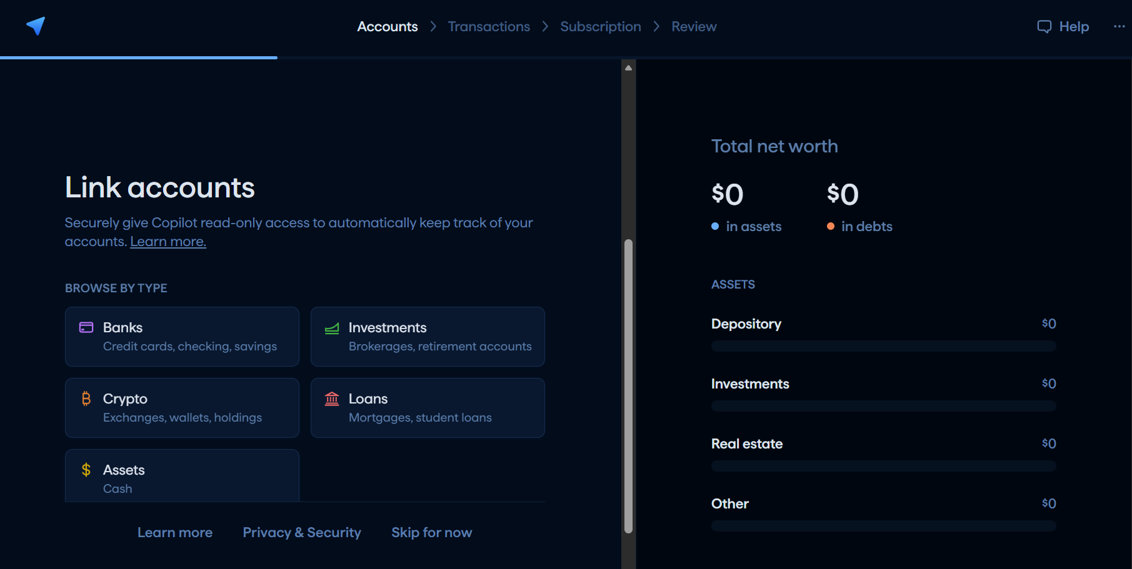
Pic 4. Xác định mục đích sử dụng ứng dụng
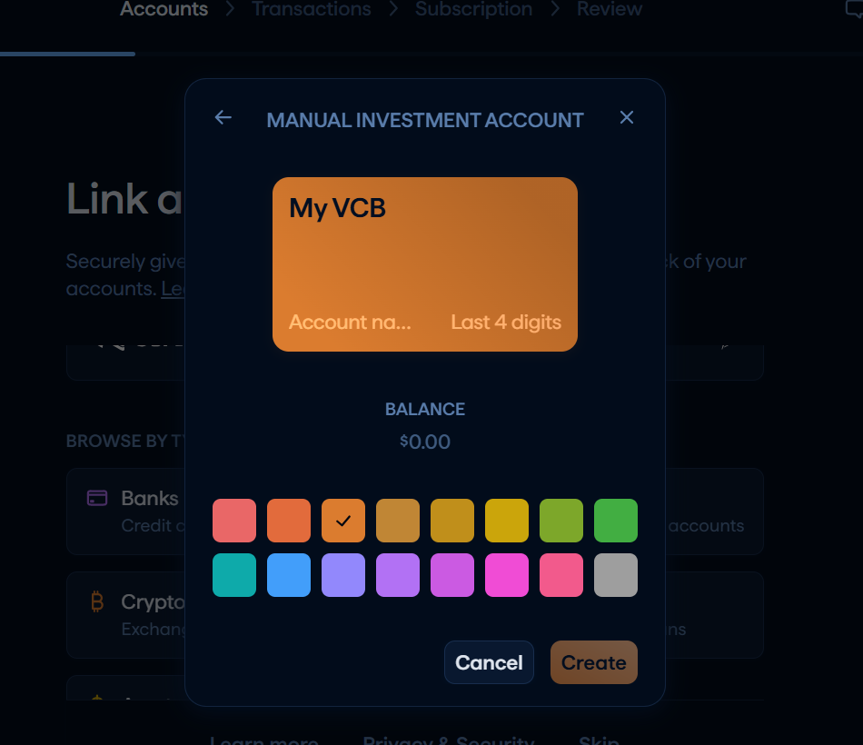
Pic 5. Chọn ngân hàng liên kết.
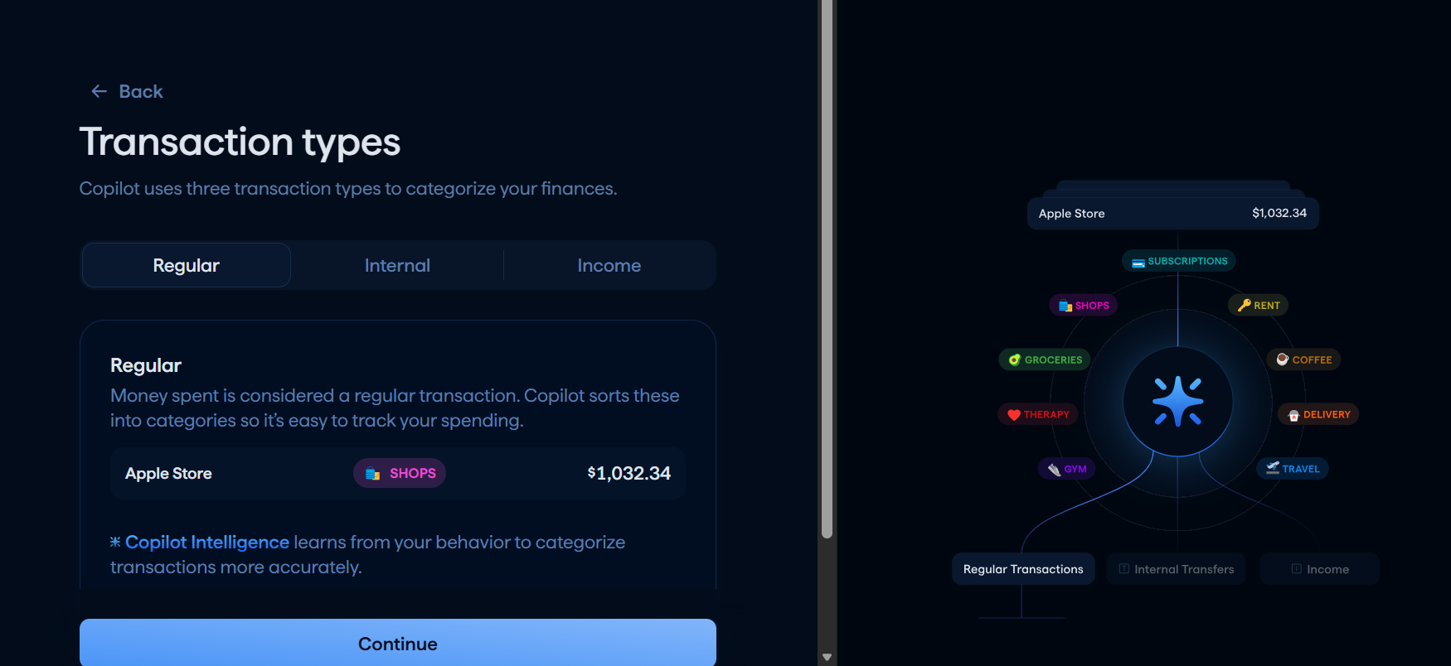
Pic 6. Phân loại giao dịch

Phương pháp nghiên cứu
(Cách sử dụng tìm được khi nghiên cứu, hướng dẫn sử dụng)

Kết quả nghiên cứu

Cấu trúc tổ chức
(Mô tả các ứng dụng tích hợp, kiến trúc, workflow nếu có thể truy cập được thông tin)

Phạm vi ảnh hưởng
(Bộ dữ liệu, đầu vào, đầu ra, nơi mà ứng dụng lấy dữ liệu để thực hiện chức năng)

Ưu điểm
(Từ những khả năng và công việc đối tượng có thể thực hiện được có thể lấy được những gì)

Nhược điểm
(Những rào cản, khó khăn khi thực hiện nghiên cứu đối tượng)

Giá trị rút ra được
(Những điểm đáng chú ý và kết luận của đối tượng nghiên cứu có thể học hỏi lại áp dụng cho đồ án)

